ITU-R F.1102-2建议书
工作于约17 GHz以上频带的微波接力系统的特性
（ITU-R 107/9号研究课题）
（1994-2002-2005）
范围
本建议书提供了工作于约17 GHz以上频带的微波接力系统的特性。本建议书的附件1涵盖了可能的应用、接入段长度的研究、发射机和接收机的基本功能以及在该频率范围内实施微波接力系统所要求的其他技术／操作特性。
国际电联无线电通信全会，
考虑到
a） 约17 GHz以上频带分配给固定业务和其他业务使用；
b） 约17 GHz以上的传播特性主要由降水衰落和吸收起主要作用，并且仅适用于短距离无线电系统的应用场合；
c） 各主管部门的不同的用途可能需要不同的射频波道配置；
d） 具有各种各样的传输信号特性和容量的几种业务可能正在同时使用同一频带；
e） 不同的用途可能需要不同的波道带宽，
f） 新的应用和网络配置正被用于高密度部署约17 GHz以上频带的微波接力系统，
建议
1 系统设计应该考虑到降水中断的效应，它是决定接力段长度的决定性因素；
2 约17 GHz以上频带应该用于短距离用途，这种情况下有可能将设备和比较小的天线做成一体；
3 为了在经济利用频谱的条件下有可能各种业务混合使用，射频波道配置应该以符合ITU-R F.746建议书的等间隔方案为基础；
4 数字和宽频带模拟调制技术都有可能使用；
5 附件1应该是有关系统设计中的指导性资料。
附 件 1
工作于约17 GHz以上频带的微波接力系统的特性

1 引言
在约17 GHz以上频带中，某些部分全世界都分配给固定业务使用。在这些频率上，中断主要由降水衰落所引起，中断持续时间超过10秒。所以，对实现这样的系统的特别重要的参数是可用性和可以达到的发射机—接收机路径长度（接力段长度）。本附件对一般用于本地网中系统的这些参数做了研究。

2 应用考虑

2.1 本地接入/本地网
约17 GHz以上频带主要用于短途链路。小型的和高可靠性的微波设备可以支持话音、数据、电视和宽频带数据传输。
主要用途如下：
— 局域网（LAN）的互连；
— 局域网之间（IEEE 802.3/以太网和IEEE 802.5/令牌环）以10 Mbit/s量级的传输容量互连；
— 局域网之间（包括RLAN IEEE 802.11a的以太网／IEEE 802.11b/HiperLAN2/HiSWANa） 以100 Mbit/s量级的传输容量互连；
— 电视传输；
— 用户链路；
— 从端局到使用者建筑物的数字一次群或高速数据链路；
— 蜂窝电话应用；
— 蜂窝电话交换局和基站之间的互连；
— 救援应用；
— 当光纤系统或其他陆上电路出现故障时的备份链路用的可搬运微波设备；
— 在同步数字系列（SDH）接入网中的环路闭合或点对点连接；
— 高密度接入网，例如在基于用户的应用中。
表1对上述用途做了分类。
表 1
应用分类
 | 物理链路结构 | 传输容量 | 信号内容 | 接力段长度
LAN互连 | 使用者到使用者建筑物 | 10 Mbit/s量级 | 数据 | 几十米到几公里
用户链路 | 从端局到使用者建筑物 | 模拟或数字一次群或更高的PDH容量 | 数据或电视 | 几公里到数十公里
蜂窝电话间应用 | 蜂窝系统电话交换局和无线基站之间 | 2 Mbit/s直到STM-1 | 话音或数据 | 几公里到数十公里
救援活动用的可搬运设备（见注1） | 光纤链路的备份 | 模拟或数字一次群或更高的PDH容量或SDH | 话音、数据或电视 | 几公里到数十公里
SDH接入网 | ADM环闭合/互连  或支路延伸 | SDH系列 | 虚容器（Vc） | 几公里到几十公里
基于用户的高密度接入 | 直接接入到用户 | 直到STM-1 | 数据和话音 | 一公里直到几公里的小部分
垂直连接无线链路 | 从使用者建筑物到用户 | 100 Mbit/s量级 | 数据和电视 | 几十米
ADM： 插入/分出复用器
PDH： 准同步数字系列
STM-1： 同步转移模式1
注1 — 见ITU-R F.1105建议书。

2.2 在本地环路中光纤和微波链路之间的费用比较
光纤系统需要在光缆路由沿线连续地进行建筑施工。另一方面，微波系统只需要在发射站和接收站处进行建筑施工。因此，各地点之间距离越远，一个光纤系统的费用增加得越多。以下面图1所示的简单模型进行费用比较。
图 1
所假设的模型
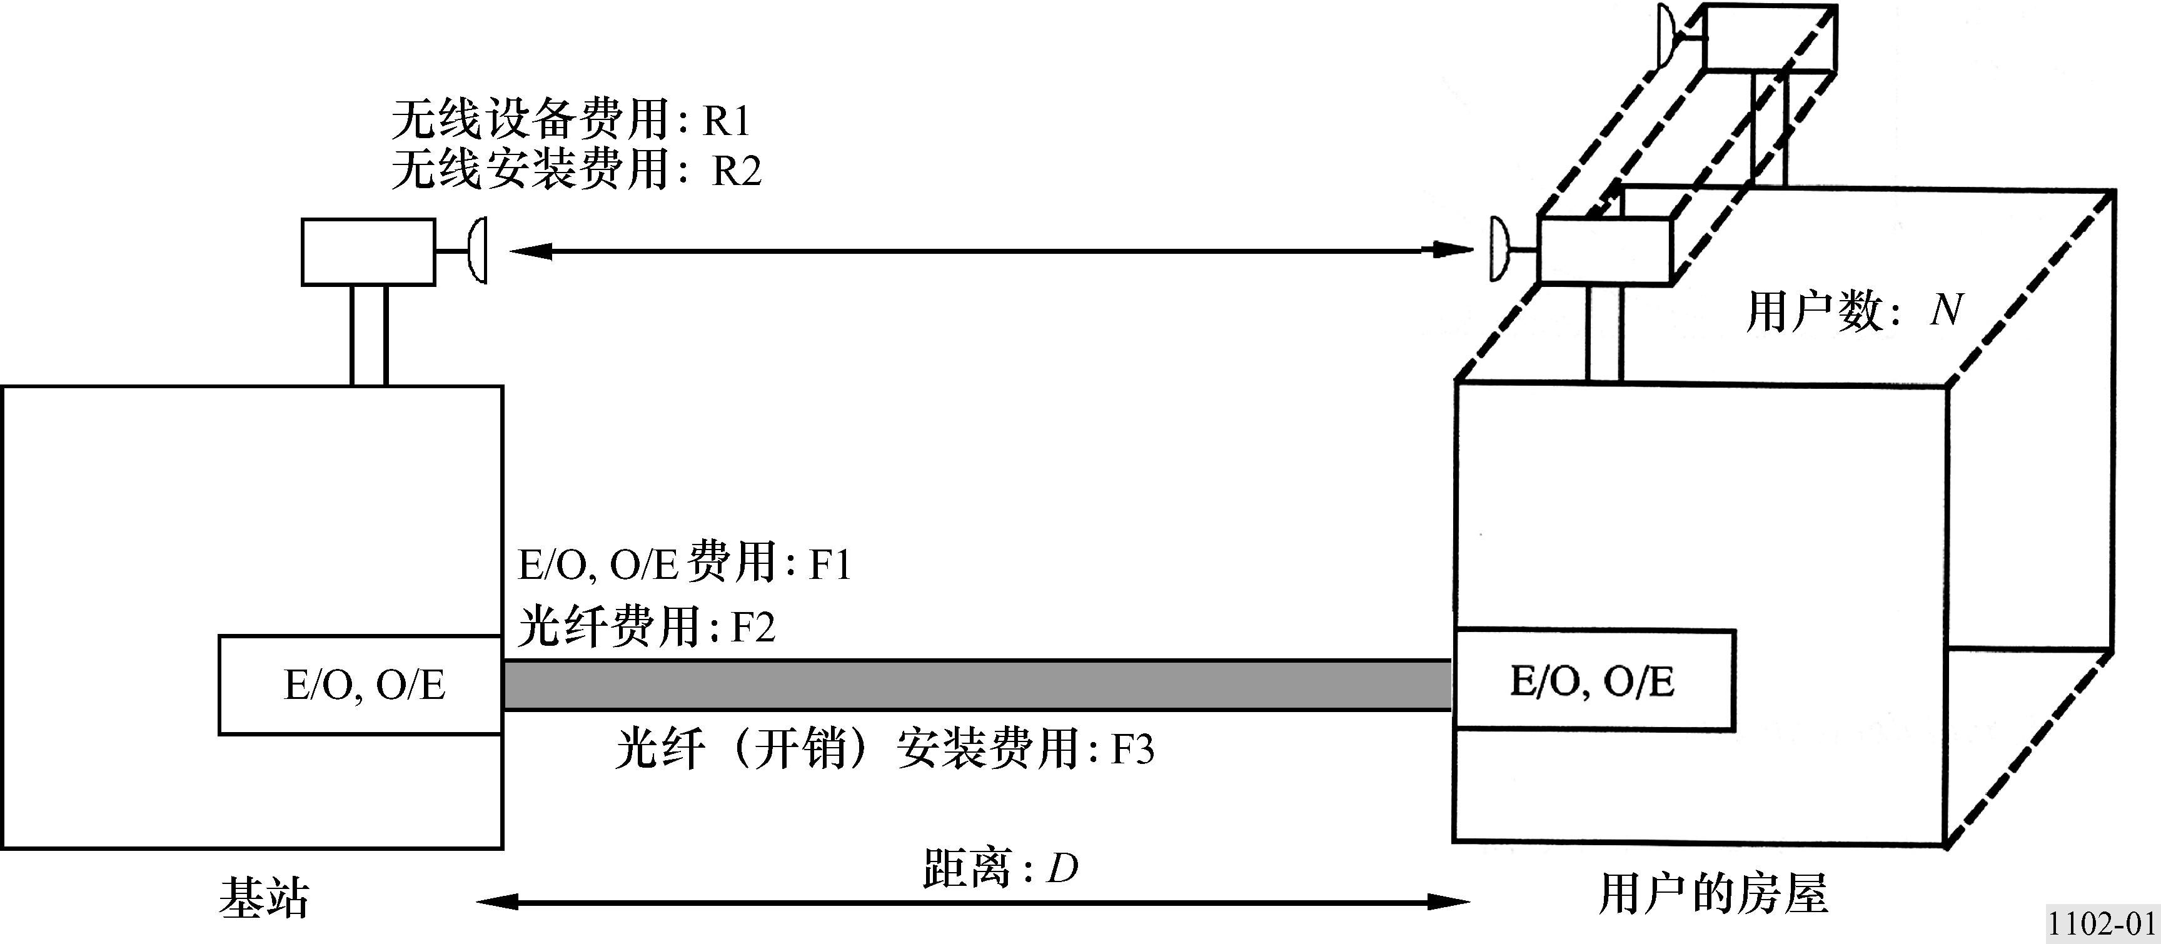

引进微波系统的费用R由下式给出：
R = (R1+R2) N
引进光纤系统的费用F由下式给出：
F = F1 N+ (F2+F3) N D
图2表示费用比较的结果。由图2可以看出，在有相同数目的用户的情况下，微波系统相对于光纤系统的费用随距离增加而减少。而且，在同一距离下，当用户数目比较少时，微波系统是有利的。而且，当距离增加时，微波系统的应用地区很快扩展。

图 2
光纤和无线之间费用的比较结果
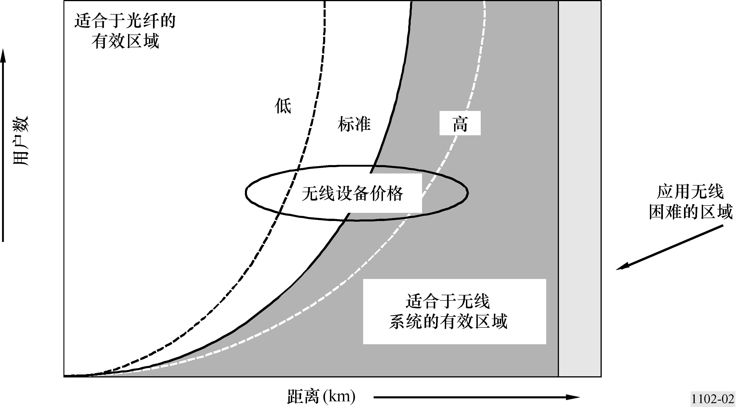

若只考虑费用，距离越远，微波系统的应用地区的扩展越大。然而，必须要考虑到，使用约17 GHz以上频带时，微波系统的传播距离受降雨衰减所限制。所以，多接力段短距离链路的安排会使平衡朝有利于光纤系统的方向变化，但是，一般在本地环路中，多接力段系统是非常少的。实际上，会使用光纤和无线混合的系统，混合系统的使用对应用的特定部分而言，取决于哪一个系统是最有效和最实用的。

2.3 快速部署
无线系统的特点之一是它们可以很快交付使用。对光纤系统而言，要在实施通信的地点之间安装光纤，这就导致线路投入使用前的建设周期比较长。特别是，与悬挂式安装法相比，当采用地埋法安装光纤时，建设周期增加相当快。而且可能还有无法进行光纤安装的情况，因为无法得到道路使用权。在这样的情况下，为了便于安装有线电视系统，采用无线链路是一个众所周知的这种特性的实施方案。然而，为无线系统的引入所费的时间是很短的，因为它只需要安装在将要进行通信的那些地点上。这就使得有可能在几小时内开通电路。虽然，实际上由于链路规划、申请许可证和站址间余隙计算过程将增加所费的时间，但所费的时间似乎仍然要比建设光纤链路短得多。
在微波系统中，必须确认符合视距条件。编制好地形形状和建筑物的数据库后，进行有关基于计算机的视距确认工作的研究工作，并且快速的天线调整方案可能是有帮助的。
重新部署无线设备相当容易是无线系统很有吸引力的一个特点。在发生天灾、链路和光纤失效或其他类似情况期间，可搬运的微波系统更适合于快速通信救援用途。

3 接力段长度的研究
虽然无法规定统一的接力段长度/频率特性，但是下面的参数将对接力段长度上的可用性指标有影响：
— 自由空间比衰减： A₀（dB/km）
— 与频率有关，从ITU-R P.525建议书确定。
— 氧气和水汽吸收比衰减： A_{α}（dB/km）
— 根据ITU-R P.676建议书，在有关频率范围内，它与频率有关。
— 天线增益（相对于无方向性天线）： Gi（dB）
— 与天线几何尺寸有恒定的关系，理论上天线增益没有上限，但实际上是有限制的，以使得3 dB主射束角的宽度在现场可操作的范围以内（一般不窄于1°），以便可以方便地对准天线。
这导致实际的限制G≌44 dBi。
— 发射机功率： P_{T}（dBm）
— 与可以使用的射频载波的发生/放大技术以及调制方式的线性要求有关系。
— 比特差错率（BER）门限： P_{Th}（dBm）
— 与确定可用性指标的相应的BER有关。这一参数与接收机噪声系数、所传输的比特率和调制方式的载噪比性能有关。
— 指标规定的时间百分数的雨衰： R│%(dB)
— 采用ITU-R P.530和ITU-R P.838建议书所提出的方法，并用由ITU-R P.837建议书得到的统计数据，根据降雨强度估计有关的不可用性时间百分数。
上列参数可以细分为两组（见注1）：
— 固定的、与设备有关的恒定的“接力段增益”（HG）：
HG = 2Gi + |P_{Th}| + P_{T} dB (1)
— 按照ITU-R P.530建议书进行预测时，在一给定的接力段长度l（km）上，对一给定的时间百分比相应的与降雨速率/频率有关的“接力段衰减”（HA|%）：
HA|% = R|% + (A₀ + A_{α})l dB (2)
用上述方法，可以推导出与图3、4和5中所列出的曲线相似的图（这些图是作为一个例子，对气候区B、G和K，以频率和不可用性百分数（U%）作为参数所计算出的结果），从这些图就可以得到对一给定的设备/频率/气候区/指标时间百分数等参数下的接力段的最大长度。
注1 — 因为通常17 GHz以上的微波系统使用与设备装在一起的天线。在这些假设下，馈线损耗可以忽略；若设备和天线之间有连接的馈线，则馈线损耗会使接力段增益（HG）减小。

4 数字微波设备
在约17 GHz以上频带，由于使用要求、频谱可用范围、传播条件和可以使用的技术不同导致在设备组成方面与约17 GHz以下常用的方案有实质上的不同。但是，这一过程不是突变的，而是从13 GHz频带逐步改变的。
在约17 GHz以上频带的数字微波应用场合主要的显著特点如下：
— 传输容量范围宽；
— 把设备分为室外单元和室内单元。室外单元由与天线装在一起的微波前端设备组成。室内单元包括基带分组件以及在许多情况下还包括中频分组件。这样实际上消除了馈线损耗可能过高的可能性，并且通过在基带和/或中频进行低损耗互连，使设备安装灵活性很好。
— 新的应用趋向于更高阶的调制和更高的技术频谱效率。

图 3
在B气候区，用水平极化时临界接力段长度与接力段增益的关系
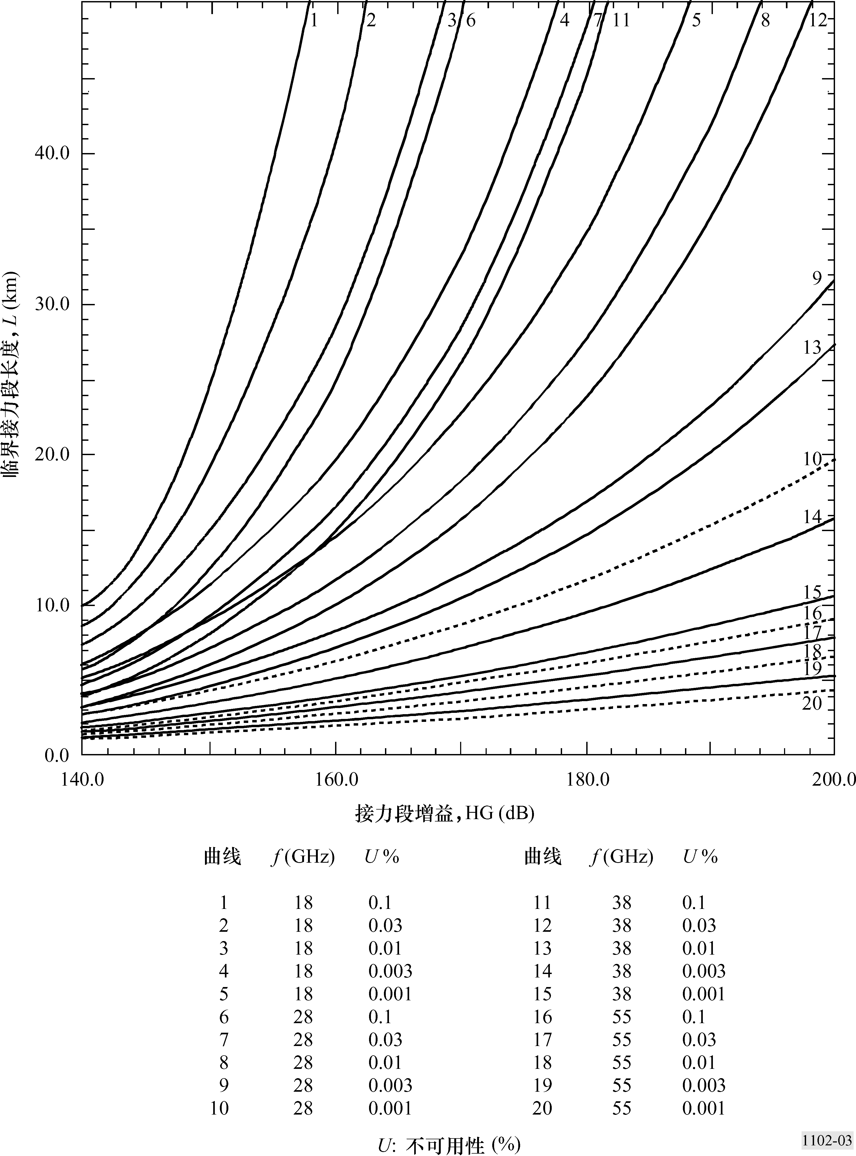
图 4
在G气候区，水平极化时临界接力段长度与接力段增益的关系
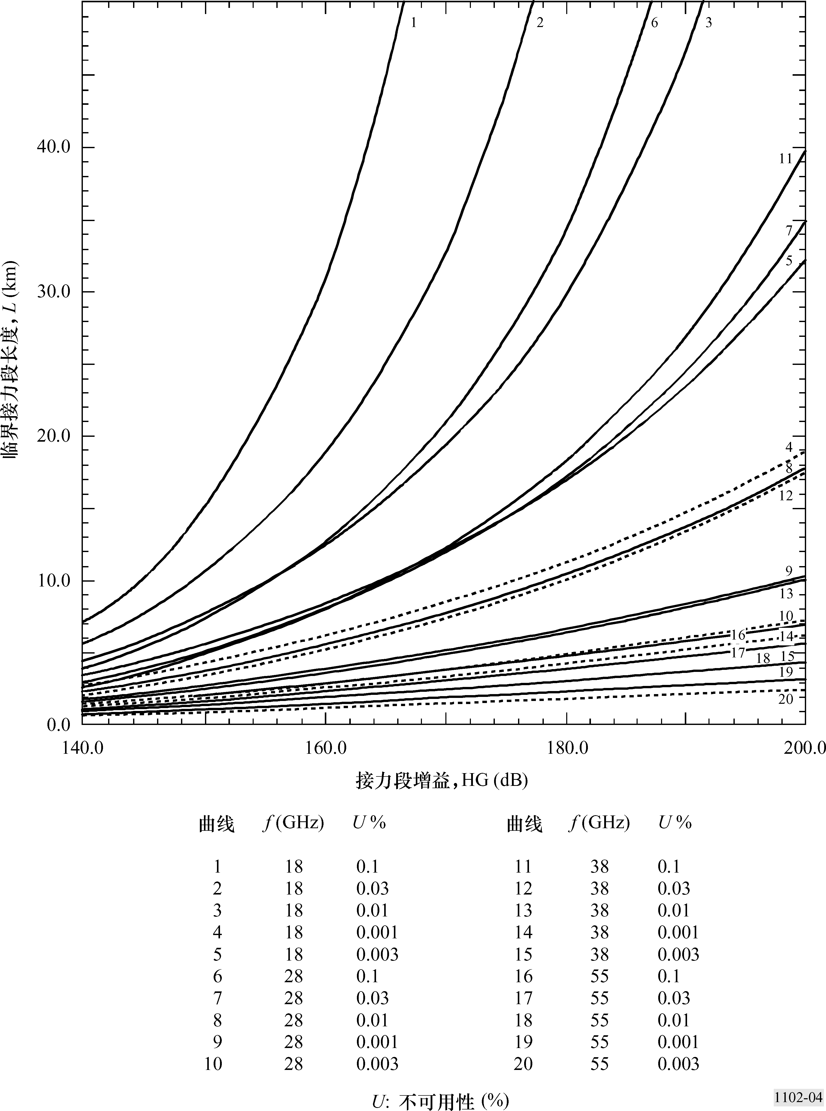
D04
图 5
对K气候区，水平极化情况下，临界接力段长度与接力段增益的关系
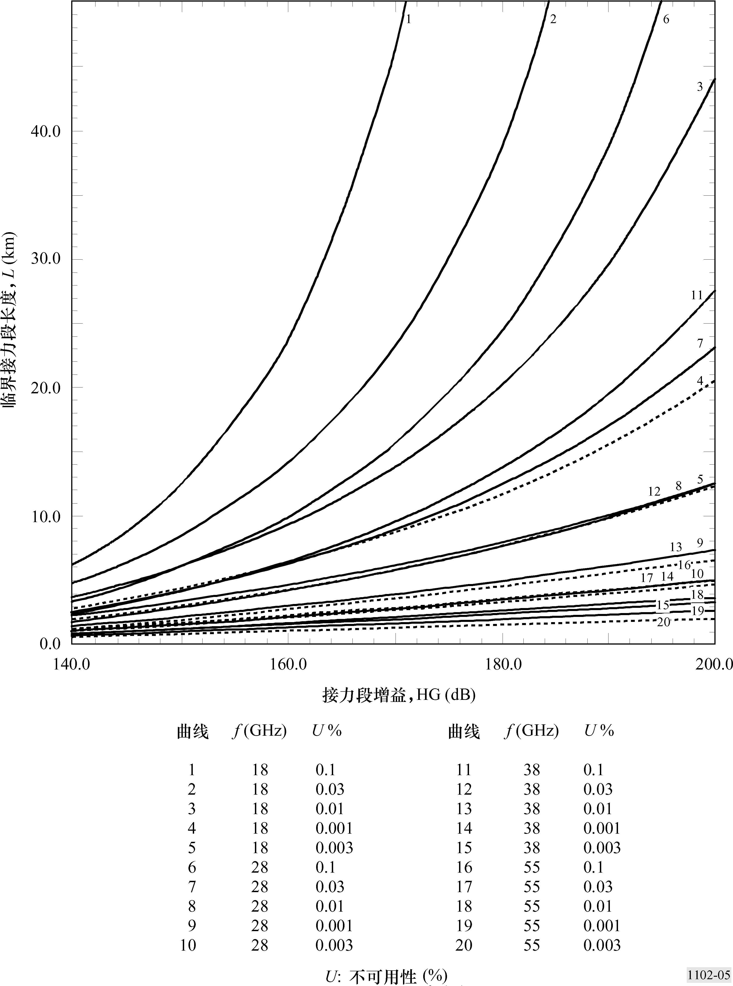

4.1 设计方案选择
D03
由于多个互相依存的因素，使得设计方案选择相当复杂。然而，为了使问题简化，根据具体的优化目标，可以用不同的方式将方案选择的准则进行细分。
例如，将业务质量和对使用者友好度的准则分开是很有意义的，如表2所示。
表 2
业务质量 | 使用者友好度
传输性能  系统增益  频谱效应  功率效率 | 多种用途的适应性  可维护性  尺寸和重量  对环境的适应能力

这些选择方案的准则可以根据需要重新做出安排。例如，对于选好的传输容量和性能的组合方式，主要业务质量的权衡是在系统增益和频谱效率之间进行。若可以有改善性能的可选方案，如纠错，则方案选择的标准的范围就扩充了，因而增加了设计的灵活性。
某些附加的选择设计方案的准则可能属于两类。例如，MTBF即影响业务质量，又影响使用者的友好性。
在许多情况下，有知识的使用者能够根据设备的性能数据来考虑基本的设计可选方案，但是，在某些情况下，可能还需要附加的资料，以便能对所考虑的设备做完整地评估。
另一方面，设备设计人员有将传输性能指标转变为相应的一套设备设计指标这样的必要的工作。ITU-T M.2100建议书对这一问题作了论述。

4.2 基带信号处理
约17 GHz以上频带用的微波设备的室内单元中一般装有必要的基带信号处理功能。
这包括容量高于PDH一次群的群复用处理或SDH的各种功能。最通常还包括公务联络功能，具体的实际方案变化相当大。
为了改善传输性能和系统增益，采用了纠错技术。

4.3 载波产生和稳定
原则上，为了简化，优先采用基频振荡法。然而，直接振荡的有源微波器件的可以买到的可能性随频率增加而降低，而价格随频率增加而增加。在某些情况下（它取决于技术发展的状态），优先采用振荡出一个分谐波频率，再将它倍频到载波频率的方法。
载频稳定方法的选择取决于应用场合。采用自由振荡、谐振器稳定的振荡器可以满足最宽松的频率容差要求的最低价格微波设备的要求。对于稍微更严格的用途，加上温度控制就保证了更严格一些但还属中等的频率容差要求。用频率稳定度表示的最严格的那一类用途需要晶体控制的振荡器。对微波生产厂家和使用者来说，优先的方案是用频率综合器。

4.4 载波调制方式
采用较简单的调制方式（二状态或四状态）保证了较高的系统增益。在17 GHz以上频率范围内，从降水衰落为主的观点来看，较高的系统增益对长的接力段是非常重要的。但是，由于技术上和/或管理上的原因，与较短接力段相关时，趋向于使用较高的状态调制方式，以获得较高密度网。
ITU-R F.1101建议书的附件1对数字调制方式做了综述。

4.5 微波发射机/接收机的基本功能
根据§4.1中所论述的考虑原则得出的设计方案选择方法，就可以得到发射和接收功能的实施方案。对同一种应用场合，在硬件实现方面遇到的差别反映了各设备生产厂家不同的市场定位、产品的类别、厂家的技术能力不同和部件供应商不同，以及最后的但同样重要的是主观设计的偏爱不同。
对同一应用场合微波设计的基本差别在于直接或间接载波调制的选择以及接收机中频变频的次数。原则上，调制方式越简单，实现载波直接调制越容易。接收机中频变频的次数主要根据选择性的要求、可以买到的集成电路部件和所要求的射频波道快速变换的能力（例如用频率综合器）等因素确定的。
17 GHz以上的大多数字微波应用范围在本地分配系统，并且极少需要中继机（即使有）。终端直接背对背连接，但是无源或有源射频中继机是可以用的，在不需要分出/插入能力的场合，无源或有源射频中继机是成本比较低的解决方案。根据需要，有源射频中继机可以用或可能不用频率变换。

4.6 监视功能和保护配置
数字微波设备的成功生产包含日益复杂的监视功能和网络管理能力、如BER监视、本地和远端环回和远端监视信息的本地显示等。轻便的手持式终端作为另一个专用的设备而存在。个人计算机（PC）和用专用软件的笔记本计算机正用于集中网络管理系统。
为了得到所要求的可靠性和/或可用性，可按需要提供保护配置。可能的保护配置的例子如下：
— 路由分集；
— 受监视的热备用；
— 具有频率、极化或空间分集的受监视的热备用。

4.7 高密度、易获得、基于用户的网络的新应用
近来使用数字微波系统使用户能直接接入到易获得的网络，与光纤接入竞争，这种发展已经导致了网络体系结构的发展，网络体系结构对网络中使用的各个发射机和接收机的特性有不同的需求。在设计各个接力段中使用的常规参数时，通常使用足够大的衰落余量，以克服由传播条件、降雨衰减以及其他传播现象导致的变化，这些传播现象发生在为获得最大接力段长度而选择优化的典型路径上。在新的高密度网中，频率的再利用成为了更重要考虑因素之一，为了使系统内部干扰的效果降至最低，需要减小发射功率到最低必要值以获得要求的可获得性。在高密度网中，把各个接力段长度减至最低允许值，可以用最小发射功率获得要求的可获得性。在某种程度上，因为减小了接力段的长度，传播的效果也会被最低化，以至降雨衰落的损害减小一些。净结果是能够单个地设计路径，有效地减小衰落余量。而且，为了使易受干扰的程度减至最小，用户终端使用较高增益天线和较低接收机噪声数字，也允许较小的发射电平。对期望得到高获得性的网络服务用户来说, 这样的考虑也是非常重要的。应用这些新的特性使频率的再利用最大化，使接收干扰产生的潜在可能性更高，可能会使接收机直接进入用户天线的视轴。

4.8 结论
对17 GHz以上数字微波系统不断增长的需求刺激着不断开发新一代的设备。它们以日益降低的价格提供得到改善的业务质量和使用者的友好度。此外，对更高频带，也正在有可能买到价格实惠的设备。
由于有源微波器件、特别场效应管（FEC）、单片微波集成电路（MMIC）和中频、基带及辅助功能的集成电路组件不断地技术进步，使这一进展成为可能。

